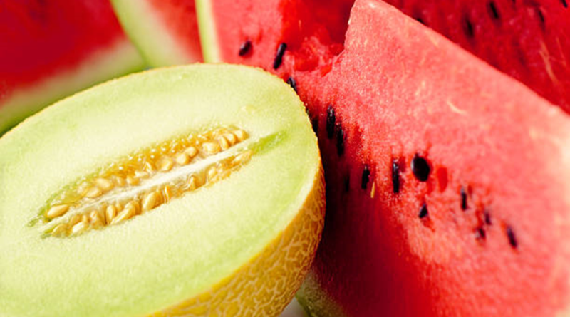
Гигиена Новости

Разрезанные арбузы и дыни покупать не стоит

Торговцам бахчевыми культурами запрещено продавать надрезанные дыни и арбузы. Даже для того, чтобы показать их спелость.
Ведь при разрезании арбуза или дыни микроорганизмы с загрязненной поверхности попадают внутрь и размножаются в питательной среде сладкой мякоти.
Напомним некоторые требования при осуществлении торговли бахчевыми культурами. Их продажа должна осуществляться из крытых (огороженных) навесов лицами, имеющими медицинские книжки с данными о прохождении медосмотров и гигиеническом обучении, с соблюдением правил личной гигиены, в чистой санитарной одежде. Торговые точки, с которых осуществляется продажа бахчевых культур, а также прилегающая к ним территория должны содержаться в чистоте. Покупателю в наглядной и доступной форме должна быть доведена информация о товаре, которая содержит наименование товара, дату сбора продукции, наименование изготовителя, подтверждение безопасности продукции.
Специалисты санитарной службы не рекомендует покупать бахчевые в неустановленных местах торговли, на развалах вдоль автодорог, во дворах домов и советует внимательно осматривать арбузы и дыни на предмет трещин и вмятин, через которые могут проникать вредные микроорганизмы.

